**BREVET de TECHNICIEN SUPÉRIEUR**

**ASSISTANCE TECHNIQUE D’INGÉNIEUR**

**Session 2022**

**Épreuve E4 - Sous-épreuve E4.1**

**Étude des spécifications générales d'un système pluritechnologique**

CORRIGÉ

1. **- Quels sont les axes d’amélioration de l’outil de production ?**

|  |  |
| --- | --- |
| Voir DT1 et DT2 | Du lundi au vendredi, arrêts structurels par jour = ( (5 + 50 ) + (5+50) +10) = 120 min soit 2h par jour soit sur 5 jours 10h  Samedi période pour la maintenance préventive, arrêts structurels = 8h  Arrêts structurels d’une semaine 10 + 8 = 18 h |

|  |  |
| --- | --- |
| Voir DT1 et DT2 | Temps d’ouverture **to** = 51x5x8x2 + 51x8 = **4488 h**  Temps requis **tr =** to – (arrêts structurels) = 4488 – 51x18 **= 3570 h**  Temps de fonctionnement **tf** = tr – (arrêts fonctionnels) = 3570 – 1031 = **2539 h** |

|  |  |
| --- | --- |
| Voir DT1 et DT2 | Temps net tn = (700 000+ 28 000)/ 300 = **2426.6 h**  Temps utile tu = 700 000 / 300 = **2333.3 h**  **ATTENTION ERREUR SIGNALEE DANS DT2 calcul de Tu indique multiplier au lieu de diviser. Considérer la réponse juste si le candidat a utilisé cette opération** |

|  |  |
| --- | --- |
| Voir DT1 et DT2 | Le Taux de Disponibilité Opérationnelle (TDO) = tf/tr = 2539/3570 = 0.71 soit 71 %  Le Taux de performance (TP)= tn / tf = 2426.6 / 2539 = 0.95 soit 95 %  Le Taux de qualité (TQ) = tu / tn = 2333 / 2426 = 0.96 soit 96 % |

|  |  |
| --- | --- |
| Voir DT1 et DT2 | TRS = TDO x TP x T Q = 0.71 x 0.95 x 0.96 = 0.64 soit 64 %  Le taux le plus pénalisant est le taux le plus faible soit dans notre cas le taux de disponibilité |

|  |  |
| --- | --- |
| Voir DT1 et DT2 | Il faut diminuer en priorité les temps de maintenance corrective puis les temps de changement de série afin d’améliorer le taux de disponibilité. |

1. **- Quelles sont les interventions de maintenance les plus pénalisantes et les actions à engager ?**

|  |  |
| --- | --- |
| Voir DT3 et DT4 DR1 | **voirDR1** |

|  |  |
| --- | --- |
| Voir DT3 et DT4 DR2 | **Voir DR2** |

|  |  |
| --- | --- |
| Voir DT3 et DT4 DR2 | **Nous identifions sur le graphe N. $\overline{t}$ les deux sous-ensembles dont les arrêts pénalisent le plus la disponibilité de la ligne de fabrication des silencieux.**  **Ces sous-ensembles sont le « formage et agrafage » et « évasage des extrémités ». Ces deux sous-ensembles provoquent 188+130 = 318 h d’arrêts sur la période d’un an étudiée ( soit 66 % des arrêts de production).** |

|  |  |
| --- | --- |
| Voir DT3 et DT4 DR2 | **Pour ces deux sous-ensembles nous analysons les graphes en N et $\overline{t}$.**  **Pour le sous-ensemble « formage et agrafage » nous constatons un nombre important de panne, ceux qui nous dirige vers une étude de fiabilité.**  **Nous pouvons mettre en place une maintenance préventive, maintenance améliorative (choix de composant plus fiables, ….) formation sur les bonnes pratiques (consignes,…).**  **Pour le -sous-ensemble « évasage des extrémités » le nombre d’arrêt est moindre, mais en se basant sur le graphe en $\overline{t}$, nous constatons une durée des arrêts plus importante**  **Les études seront donc plutôt dirigées vers l’amélioration de la maintenabilité.**  **Après analyse de ces arrêts, différentes actions peuvent être misent en place soit :**  **Amélioration de la logistique de maintenance (appel à la maintenance, temps d’approvisionnement des pièces de rechange, temps de diagnostic, …)**  **Faciliter l’accessibilité , standardiser, procédure d’intervention, …** |

1. **- La mise en place d’une maintenance préventive sur le chariot agrafeur permet-elle une amélioration suffisante de la productivité ?**

|  |  |
| --- | --- |
| Voir DT5  DR3 | Voir DR3  L’alignement des points de la droite de Henry permet de confirmer la répartition suivant une loi normale des valeurs des Temps de Bon Fonctionnement. |

|  |  |
| --- | --- |
| DR3 | Graphiquement nous estimons la moyenne et l’écart type à :  M = 187 heures  sigma = (194 – 180)/2 = 7 heures  **Pour info**, par calcul  M = 186 heures  sigma = 6.4 heures |

|  |  |
| --- | --- |
| DR4 | Voir DR4 |

|  |  |
| --- | --- |
| Voir DT6 et DT7 | Π(-t) = 1 - Π(t)= 0.05  Π(t)= 0.95 lecture de la table , t= 1.65  P int chariot = m – (t.σ)  P int chariot = 186 – (1.65x6) = 176.1 h  La périodicité des interventions sur le chariot agrafeur est de 176h tout en ayant un risque de 5% d’arrêt prématuré pour pannes (d’après la loi de répartition des temps de bon fonctionnement). |

|  |  |
| --- | --- |
|  | Fréquence des interventions de maintenance = 175 /56 = 3.125 semaines  On choisira une périodicité de 3 semaines pour les interventions sur le chariot d’agrafage le samedi matin. |

|  |  |
| --- | --- |
| Voir DT2 | Temps net : tn = tf x Taux performance = 100 x 0.94 = 94 heures  Temps utile  : tu = tn x Taux qualité = 94 x 0.96 = 90.2 heures |

|  |  |
| --- | --- |
| Voir DT1 | Gain de pièces conformes : temps utile x cadence = 90.2 x 300 = 27072 silencieux supplémentaires par an |

|  |  |
| --- | --- |
|  | Le gain de production (27072 silencieux par an) n’est pas suffisant pour atteindre les 50 000 silencieux supplémentaires demandés par an  On constate que les changements de fabrication diminuent fortement les temps de fonctionnement.  Une étude pour réduire ces temps de changement de série permettrait de se rapprocher de l’objectif de production (application de la méthode SMED par exemple).  On peut également poursuivre les études pour réduire les maintenances correctives. |

1. **- Comment réduire les durées de réglage des consignes de vitesse lors d’un changement de production ?**

|  |  |
| --- | --- |
| Voir DT10 | Distributeur 4/3 commande proportionnelle commande hydrau-électrique |

|  |  |
| --- | --- |
| Voir DT10 | * + le distributeur 1V1 est dans la position du distributeur sur le schéma : immobile   + la commande 1YV1 est active : rotation A et B   + la commande 1YV2 est active : rotation B vers A |

|  |  |
| --- | --- |
| Voir DT10, DT11 | Commande moins brutale positionnement plus précis |

|  |  |
| --- | --- |
| Voir DT12 | Il doit agir sur les potentiomètres. |

|  |  |
| --- | --- |
| Voir DT13 | TM 221 CE 40 R |

|  |  |
| --- | --- |
| Voir DT13 | Le module de base ne comporte pas de sortie analogique donc pas de programmation possible. |

|  |  |
| --- | --- |
| Voir DT13 | Il faut rajouter l’option TM2AQ2V comportant 2 sorties analogiques sur 12 bits.  Résolution R=10/ 2 12= 0,048mV |

|  |  |
| --- | --- |
|  | Le réglage se fera par une modification des consignes grâce à la programmation via le bus au lieu d’un réglage manuel sur la ligne. |

1. **- Comment adapter les documents techniques suite au changement d’automate ?**

|  |  |
| --- | --- |
| Voir DT9  DR5 | Voir DR5 |

|  |  |
| --- | --- |
|  | KAU=ATU1+ATU2+ATU3  3 contacts à brancher en dérivation |

|  |  |
| --- | --- |
| DR5 | Voir DR5 |

|  |  |
| --- | --- |
| DR5 | Voir DR5 |

**DR1 – Historique des interventions sur la ligne de fabrication des silencieux**

*À rendre avec la copie*

**Bilan sur une année**

|  |  |  |  |  |
| --- | --- | --- | --- | --- |
|  | | sur 1 an | |  |
|  |  | N | N . $\overline{t}$ | $\overline{t}$ |
| Désignation | Sous-ensemble ligne de fabrication | Nombre de défaillances | arrêts de production en heures | MTTR |
| A | Manipulateur d'approvisionnement | 13 | 29 | 2,23 |
| B | Formage et Agrafage | 34 | 188 | 5,53 |
| C | Evasage extrémités | 15 | 130 | 8,67 |
| D | Sertissage coupelles d'extrémités | 12 | 48 | 4,00. |
| E | sertissage tube de sortie | 8 | 24 | 3,00 |
| F | Calibrage et sertissage bicorne entrée | 12 | 19 | 1,58 |
| G | Cerclage des crochets | 12 | 5 | 0,42 |
| H | Sertissage de la canule | 15 | 19 | 1,27 |
| I | Tapis (approvisionnement et évacuation) | 6 | 4 | 0,67 |
| J | Portique évacuation | 25 | 14 | 0,56 |
|  |  | Total | 483 |  |

N : Nombre de défaillances sur la période.

N. $\overline{t}$**:** Durée en heures des arrêts de production sur la période.

$\overline{t}$**:** correspond à la moyenne des temps d’arrêts.

**DR2 – Graphes en N ,****N. $\overline{t}$ et . $\overline{t}$, des pannes de la ligne de fabrication des silencieux.**

*À rendre avec la copie*

**DR3 - Droite de Henry**

*À rendre avec la copie*

2.σ

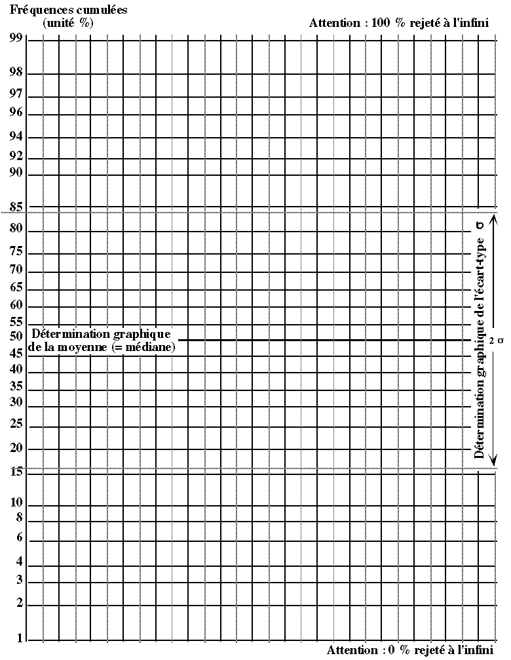

170

182

202

174

178

186

194

198

190

206

210

**DR4 - Document à compléter**

*À rendre avec la copie*

m = 186 h

P int chariot

5%

-t.σ

**DR5 - Document à compléter**

*À rendre avec la copie*

**Question 5.1**

1YV2 MW2

MW2

E1

E2

2.1

S1

S2

1.1

1YV1

MW1

1YV1

1YV2 MW1

**Question 5.3**

-Arrêter préhenseur, chariot, et marqueur

-Bloquer mandrin figer serre flan

-Figer le grafcet GCT

/KAU

KAU

D1

GEMMA **D1**Marche ou arrêt en vue d’assurer la sécurité

**Question 5.4**

**GS**

**1**

**0**

GCT{*}

G

KAU

/KAU